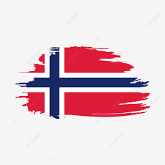
Hei og velkommen!
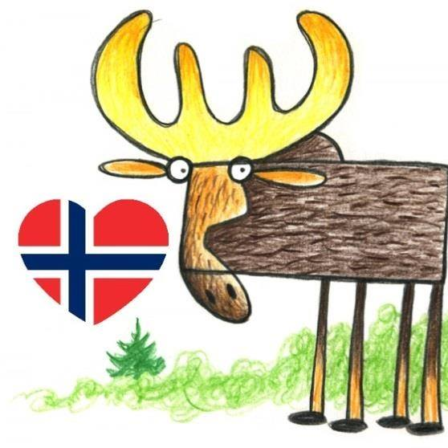
Norskkurs - Promo 126
- Jeg heter Elsa Grai (je m’appelle)
- elsagraigw@gmail.com
- Jeg er lærer (en lærer: un(e) professeur)
- Jeg kommer fra Frankrike (France)
- Jeg er fransk og norsk (française et norvégienne)
- Jeg bor i Lyon (j’habite )

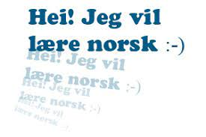
Og du? (et toi)

- Hei, jeg heter…
- Jeg kommer fra…
- Jeg er fransk
- Jeg bor i …
- Jeg er student og sykepleier

Norskkurs fra onsdag til fredag (Strawpoll):

Onsdag/ Torsdag:

- kl9.00-11.40
- kl18.30- 21.10
- 2,5 h undervisning (cours normal) + 10 min pause

Fredag:

- kl9.00-10.15
- kl 10.30-11.45
- kl15.30-16.45
- kl17.00-18.15
- Samtaler timer- gruppe 4-6 elever i 1h15 (cours de conversation)

Bøker/Livres - Plateforme Moodle:
Niveau A1: Chap. 1 - 9 (Livre På vei) Niveau A2: Chap. 10 - 16 (Livre På vei)
Niveau B1: Livre Global Working
1,2,3…Test après 3 chapitres (compréhension orale, écrite, de texte, vocabulaire, grammaire)
Examen A1, A2 et B1 (Ecrit et oral)

Tips:
- Imprimer les livres
- Crayon et papier
- Camera ON
- Poser toutes les questions et participer beaucoup!
- Revoir les cours de la veille pour le lendemain.
- Apprendre en s’amusant!

Ordbok online (dictionnaire)
https://naob.no/
ordbøkene.no
https://www.lexilogos.com/clavier/norvegien.htm

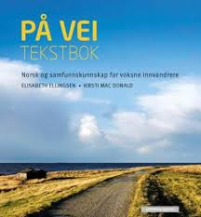
Bok “På vei” (A1-A2)
Viktig vokabular

Side - S. (page)
Oppgave - OPP. (exercice)
Tekstbok – TB
Arbeidsbok - AB
No lekser (devoirs)😉

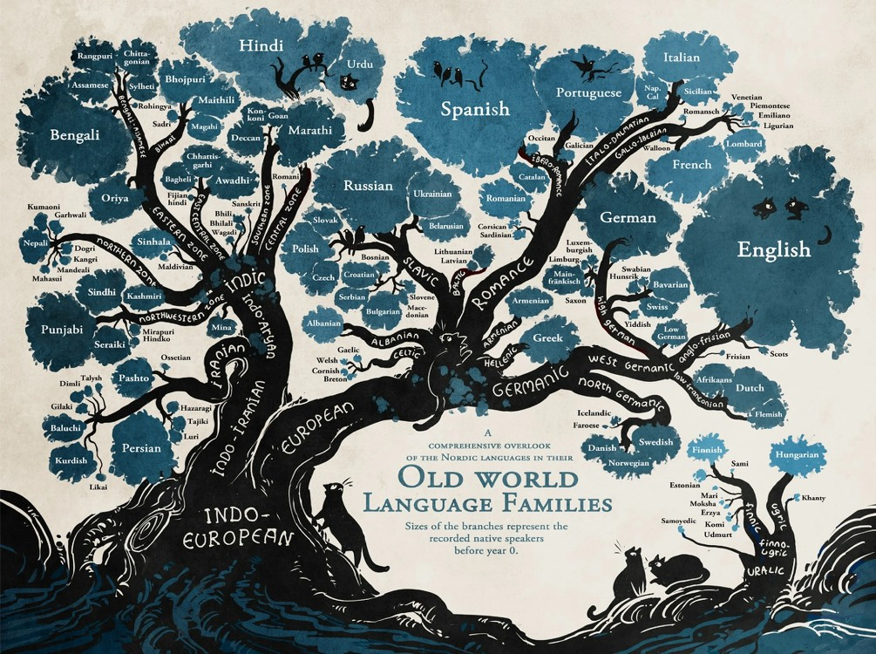



Språk i Norge (langue)
- bokmål og nynorsk (30 dialekter)
- Samisk (30.000 personer i Nord-Norge)

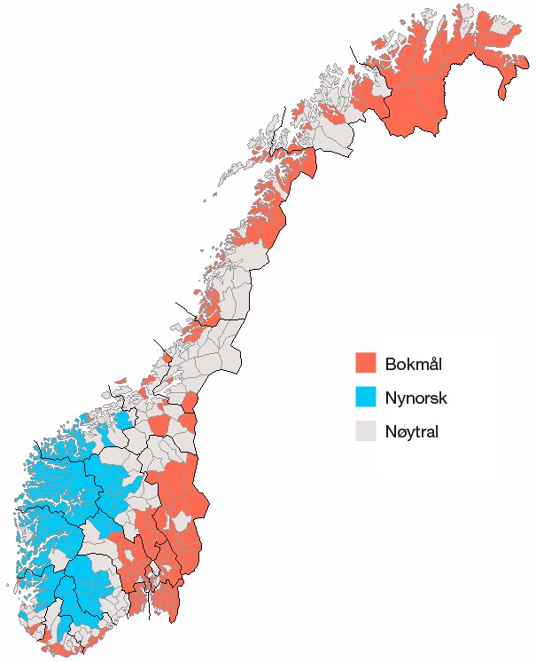

Prøv å forstå noen ord: (essayez de comprendre quelques mots)

https://soundcloud.com/skapago/ernas-drom-ernas-dream-the-mystery-of-nils

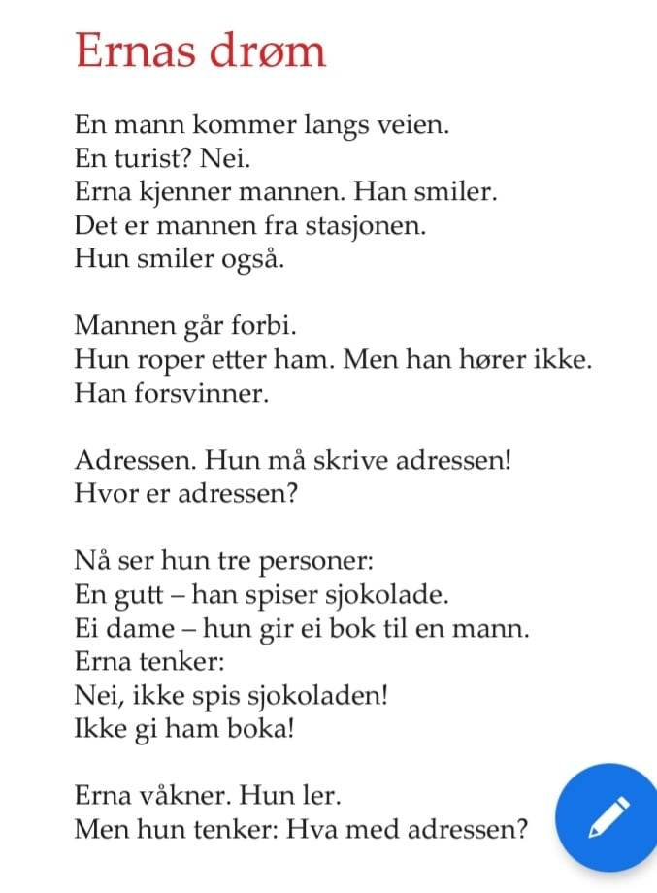

Alfabetet - (s. 10 TB)

29 bokstaver (lettres)
9 vokaler (voyelles)
20 konsonanter (consonnes)
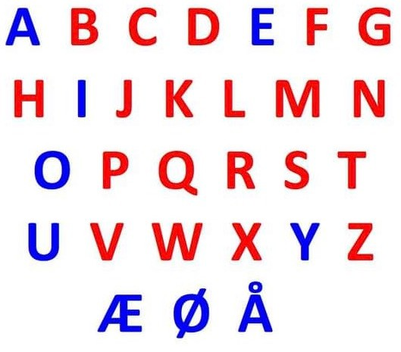

Norsktastatur (bokmål):
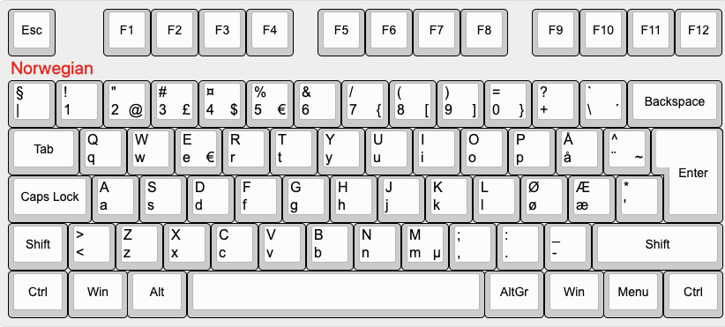




Vokalene (s. 10 TB)
A: Eksempler: arm, ball, snakker

E: Eksempler: en, seng, tre

I: Eksempler: is, smil, ni

O: Eksempler: sko, skole, bor
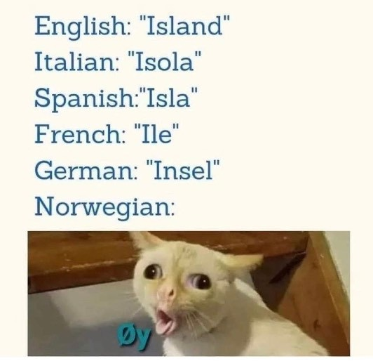
Eksempler: Norge, norsk, komme

U: Eksempler: ull, suppe, gul

Y: Eksempler: by, sy, kysse

Æ: Eksempler: trær, vær, klær

Ø: Eksempler: snø, øl, spør

Å: Eksempler: år, går, åtte

Korte vokaler
Lange vokaler

Eksempler
Takk (merci) - tak (toit)
Legge (mettre) - lege (médecin)

Diftonger
ei: Eksempler: hei, nei, speil, reise

ai: Eksempler: mai, thai, kai

øy: Eksempler: bøye, tøy, øye

au/eu: Eksempler: Australia, euro, sau, august, Europa

Konsonantene (s. 10 TB)

B: “be” (eksempler: bror, bor, bråk)
C: “se” (eksempel: cola, CT, CRP)
D: “de” (eksempler: da, dum, der) F: “eff” (eksempler: far, fly, fin)
G: “gue” (eksempler: gå, gate, ganske)
H: “ho” ( eksempler: hus, hei, hallo, høre)
J: “ye” «yodd» (eksempel: ja)
K: “ko” (eksempler: kom, kake) L: “el” (eksempel: lærer)
M: “em” (eksempel: musikk)
N: “en” (eksempel: Norge, norsk)
P: “pe” (eksempel: pære) Q: “ku” (eksempel: quiz)
R: “arr” (eksempel: restaurant) S: “es” (eksempel: sykkel)
T: “te” (eksempler: tær, tom)
V: “ve” (eksempler: varm, våken)
w: “dobbeltve” (eksempel: WC)
X: “eks” (eksempel: xylofon, taxi)
Z: “sett” (eksempel: zoo, dyreparken)

B – V | I - Y | U - O
Bar – var | si - sy | Du - do
Bil – vil | ni - ny
Bære - være

Hilsen (å hilse: saluer):


Hei! - (formelt)
Hallo! - (formelt)
Hei hei! - (uformelt)
Heisann!- (uformelt)
Hei på deg! - (uformelt)
Hei du! - (uformelt)
Heia! - (uformelt)

God morgen! “Gou morron” – Bonjour
God dag! – Bonjour
God ettermiddag! - (kl.16-19) Bonne après-midi
God kveld! “kvel”– Bonne soirée
God natt! – Bonne nuit
Natta! - (uformelt)

